**Миофункциональные нарушения и их влияние на речь ребенка.** Признаками миофункциональных нарушений являются нарушение дыхания (вместо носового - ротовое), глотания (вместо соматического - инфантильное), жевания, что может привести к снижению или повышению тонуса жевательных и мимических мышц. Можно перечислить целый список последствий, которые повлекут за собой миофункциональные нарушения:

1. Нарушение прикуса, деформация ВНЧС.

2. Нарушение тонуса артикуляционной мускулатуры.

3. Речевые нарушения.

4. Недоразвитие лицевого скелета, готическое твердое небо (аденоидный тип лица).

5. Нарушение слухового восприятия.

6. Хронические гипоксии, отсюда нарушение внимания, памяти, быстрая утомляемость.

7. Нарушение осанки и деформация стопы.

8. Нарушение психоэмоционального состояния.

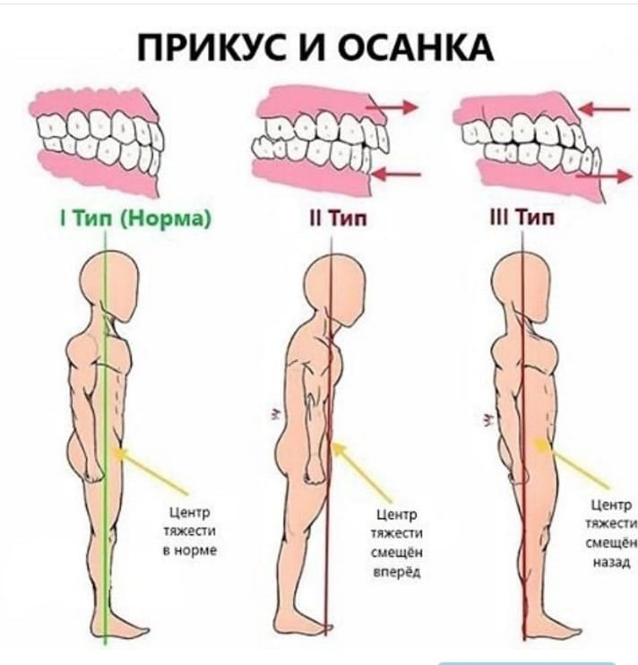

**Методы и инструменты коррекции миофункциональных нарушений.** Явных результатов и улучшений можно достичь, применяя на практике и методику тейпирования, но не все логопеды, к сожалению, ей владеют. Значительно оптимизирует процесс овладения звуковой культурой речи у ребенка с миофункциональными нарушениями использование вестибулярных пластинок и трейнеров. Вестибулярные пластинки и трейнеры для миофункциональной коррекции — это стандартные устройства, которые не требуют снятия слепков и индивидуального изготовления, что позволяет простым и эффективным способом корректировать миофункциональные нарушения, вредные привычки, аномалии прикуса, орофациальные области у детей дошкольного возраста.

**Вестибулярные пластинки**

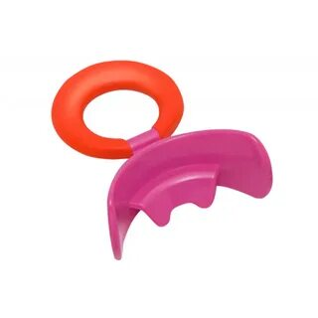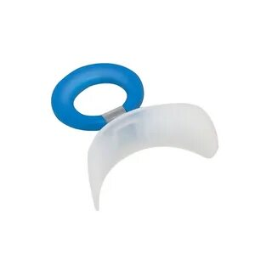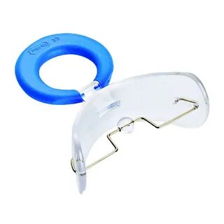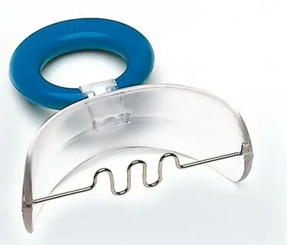

**Трейнеры.**

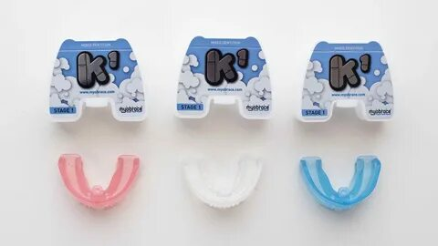

**Примеры миофункциональных нарушений у детей и использования вестибулярных пластинок и трейнеров в логопедической практике.**

Девочка 11 лет

Речевые и миофункциональные нарушения:

Замена шипящих звуков на свистящие «Ш на С», «Ж на З», отсутствие сонорного звука «Р», губно-губное произношение звука «Л». Ограничен подъем языка вверх, укорочена подъязычная связка.

План коррекции:

• Использование на занятиях вестибулярной пластинки с бусинкой. • Артикуляционная гимнастика, миофукциональная гимнастика с пластинкой.

• Дыхательная гимнастика.

• Постановка шипящих звуков, автоматизация и дифференциация свистящих и шипящих звуков.

• Постановка и автоматизация сонорного звука «Л».

• Постановка механическим способом и автоматизация сонорного звука «Р» и его мягкого варианта.

В процессе использования пластинки в течение двух месяцев (по 3 занятия в неделю) в сочетании с миофункциональной и артикуляционной гимнастикой достигнуты следующие результаты: растянулась подъязычная связка, удалось нормализовать тонус, язык стал без труда подниматься вверх. Появились шипящие звуки, очень быстро автоматизировались в речи. Вызван звук «Л», в данный момент продолжается автоматизация звука. При помощи логопедического зонда (механическим способом) вызван звук «Р»

***Заключение и выводы.*** Итак, обобщая все вышеизложенное, можно сделать вывод о том, что очень важно решать проблемы каждого ребенка, используя индивидуальный и комплексный подход в работе, и необходимо учесть, что классических логопедических техник порой оказывается недостаточно для преодоления таких сочетанных нарушений. Исправление миофункциональных нарушений — это исправление патологических паттернов, которые формировались долгое время, в связи с этим работа по их коррекции должна проходить ежедневно.